Kuishi kama budha

Wakati mtoto anapozaliwa
Wazazi wengi huwapeleka watoto wao hekaluni ili watawa wakawabariki.
Ni desturi au kanuni au tabia ya kawaida kwa mtawa kufunga kamba takatifu kwenye mkono wa mtoto.
Katika maeneo fulani ni desturi au utaratibu wa tabia yao kwa kawaida kunyoa nywele za mtoto wakati akiwa na umri wa mwezi mmoja.

Chakula
Budha wengi wanakula mboga mboga tu (hawali nyama).
Wanasema si vizuri kuchukua uhai wa viumbe hai vingine (kuua).
Wakati wa sikukuu wengine hawali nyama ama samaki.
Wengine wanakula nyama na samaki, lakini si wao wanao waua wanyama na samaki wanao kula.

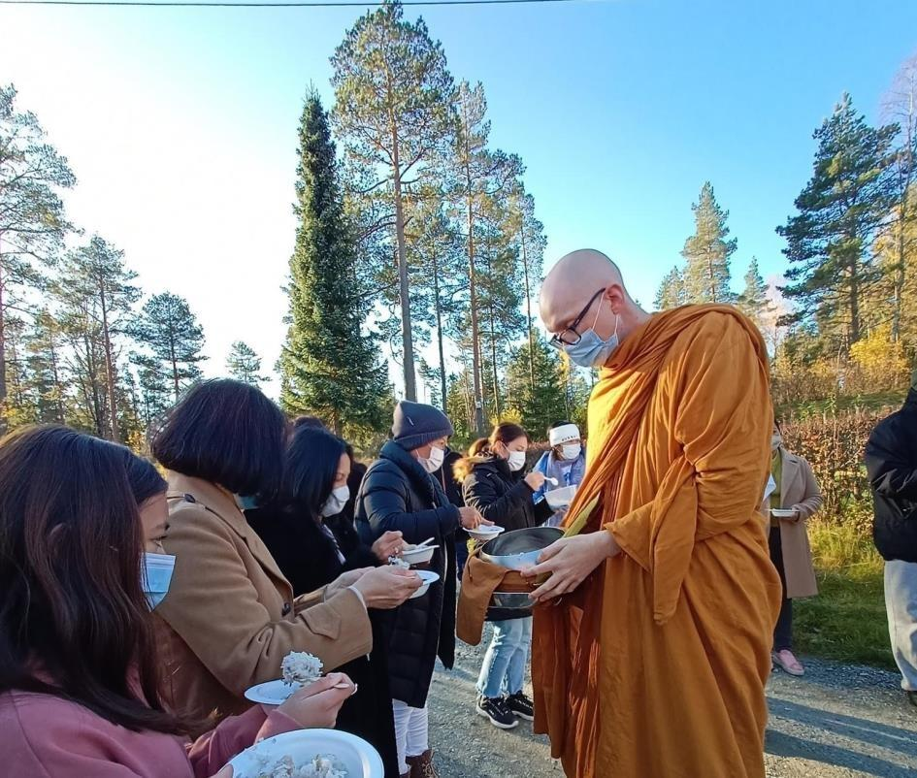
Bilde: Eve Krasteva

Budha wanatoa chakula kwa watawa na mbele ya sanamu za budha katika hekalu.
Kama ilivyo utaratibu watawa wanakwenda sehemu wanapoishi budha ili kupata chakula.
Watawa wanaishi kwa chakula wanachopata.

Sala/Maombi
Budha hawaabudu Mungu ama miungu.
Sehemu ya Ibada na dhabihu inaitwa Puja.
Puja ni moja ya njia ya kuonesha heshima kwa Budha na walimu wake.
Puja inafanywa nyumbani na hekaluni.
Wabudha wengi wana madhabau (sehemu ya kuomba) ndogo nyumbani ikiwa na picha ya Budha ama sanamu ya Budha.
Baadhi ya viungo kama vile maji, kitoa moshi (uvumba), maua, mchele, matunda na kadhalika vinawekwa mbele ya sanamu ya Budha.
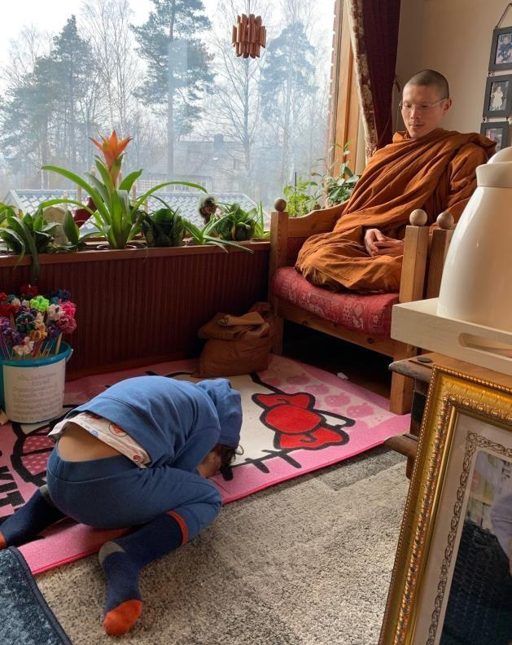
Bilde: Monthipa Silo Gauslaa
Mtu anainama mara tatu:
- Mara ya kwanza kwa Buddha
- Mara ya pili kwa Dharma (Mwalimu wa Budha)
- Mara ya tatu kwa Sangha (utaratibu wa watawa)

Kutafakari (Kwa ki norwe Meditasjon)
Kutafakari kwa budha ni zoezi linalofanyika kwa umakini na utulivu .
Kutafakari ni zoezi la watawa. Lengo ni kuacha tamaa na kufikia nirvana.
Budha hutafakari ili wawe na amani na utulivu bora kwa kile wanachofanya.
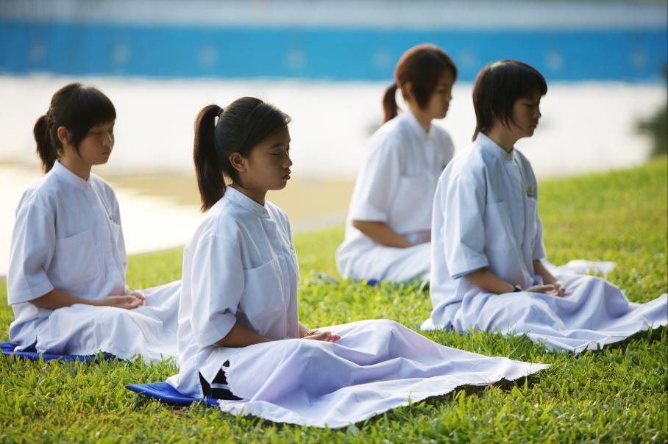
Bilde: Pixabay, Honey Kochphon Onshawee
Je mtu anatafakari vipi?
- Anakaa mkao wa kukunja miguu mbele kwa kupishanisha.
- Kunyoosha mgongo.
- Kudhibiti jinsi unavyopumua kwa upumuaji wa kuvuta hewa ndani na kutoa nje.
- husiruhusu kusumbuliwa na kile kinachotokea pembeni yako ama kile unachowaza.

Mnyororo wa sala
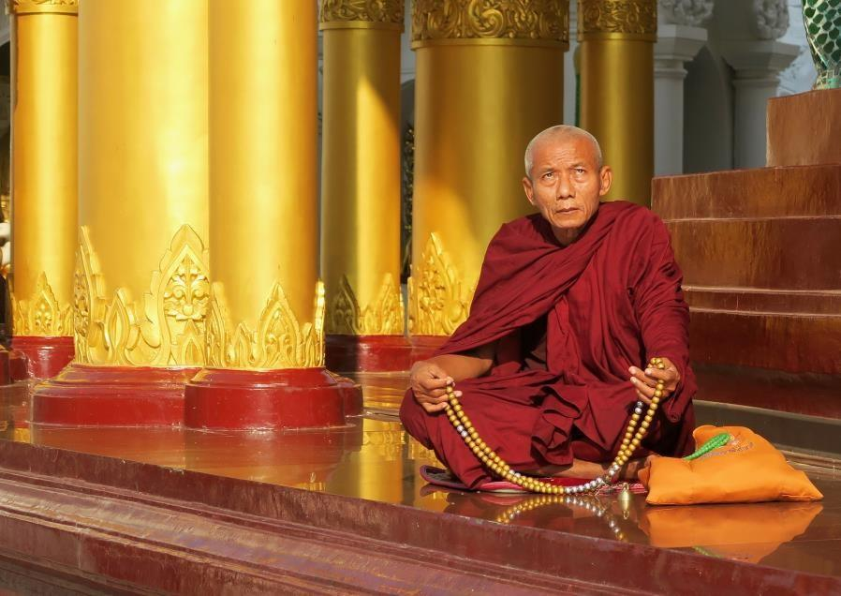
Bilde: Pixabay, Alistair McLellan
Mnyororo wa sala unajumuisha shanga 108 hutumiwa katika ubudha wa Tibeti na Japan.
Mtu anaimba mantra na kanuni kwa kufatilia utaratibu wa sala toka katika maandiko matakatifu .
Mantra ni maneno matakatifu ama sentensi. Mantra hutumika ili mtu aweze kuzingatia/kuwa makini kwa urahisi zaidi.
Moja ya sheria tano za maisha ni usidanganye (usiseme uongo)!

Chanzo:
Vi i verden 3, Børresen, Larsen og Nustad, 2007
http://www.buddhistforbundet.no (Sist opplastet 3. februar 2021)

